尼崎市保健所 健康増進課 栄養管理・歯科担当あて

ama‐kenkouzoushin‐2@city.amagasaki.hyogo.jp

子ども食堂「クックパッド」 掲載申込書
依頼日 令和 年 月 日
子ども食堂  （依頼先） | （名称）
代表者  （連絡先） | （氏名）
メールアドレス（ ）
電話 （ ）
掲載レシピに
対する子どもの反応・様子
※確認事項
①副菜（野菜、いも、海藻、きのこなど）を中心とした料理ですか？
②子ども食堂のオリジナルの料理ですか？

掲載レシピ

■【題名： 】(20文字)

■レシピの完成写真
このまま写真を掲載します。

■【レシピの紹介文】(60文字)

■【材料】(〇人分/ )
材料 | 分量
※必要に応じて行を増やしてください。

■【作り方】(60文字)
 | 写真  ※料理以外の写真不可 | 作り方(60文字)
１
２
３
４
※必要に応じて行を増やしてください。

■【コツ・ポイント】(120文字)

■このレシピの生い立ち(120文字) ※このレシピが生まれたきっかけ、経緯
例）母から教わったレシピを家にある材料で簡単に作れるよう工夫しました

掲載例
■【題名： 新じゃがのバターしょうゆ煮 】(20文字)

■レシピの完成写真
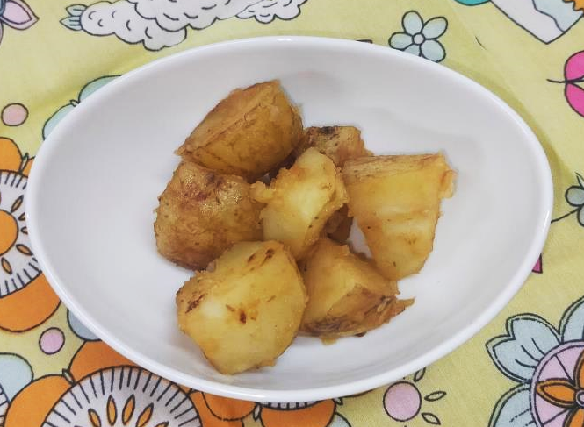
■【レシピの紹介文】(60文字)
[野菜の旬-②]新じゃがと身近な調味料で簡単に作ることができる料理です。

■【材料】(４人分)
材料 | 分量
新じゃが | 300g
バター | 10g
★ しょうゆ | 大さじ1
★ みりん | 大さじ1
★ 酒 | 大さじ1
★ 水 | 50ml

■【作り方】(60文字)
 | 写真  ※料理以外の写真不可 | 作り方(60文字)
１ |  | じゃがいもはよく洗い皮つきのまま食べやすい大きさに切る。
２ | 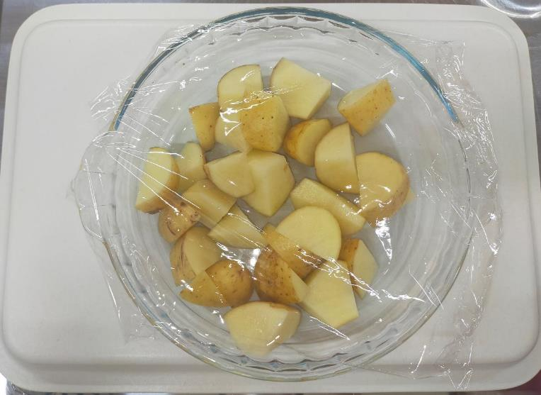 | 耐熱容器にいれてラップをし、電子レンジ600Wで5分加熱する。
３ | 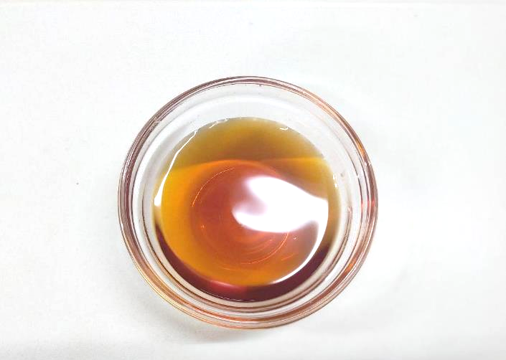 | ★は混ぜ合わせておく。
４ | 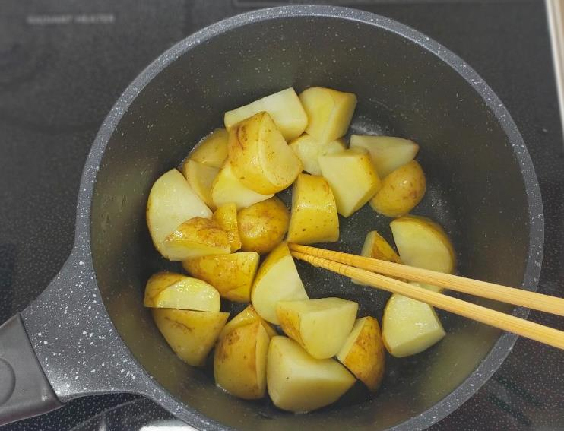 | 鍋にバターを熱し、じゃがいもを入れて、こげめがつくまで炒める。
５ | 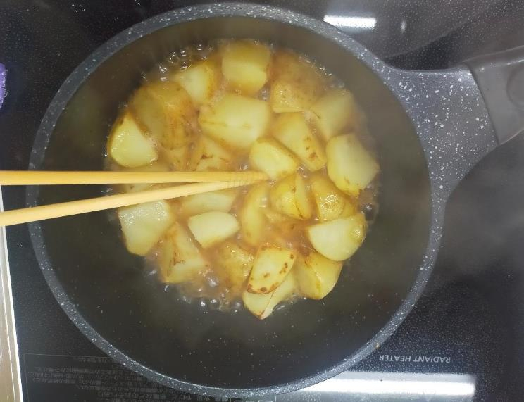 | ④に★=③を加えて煮る。
６ | 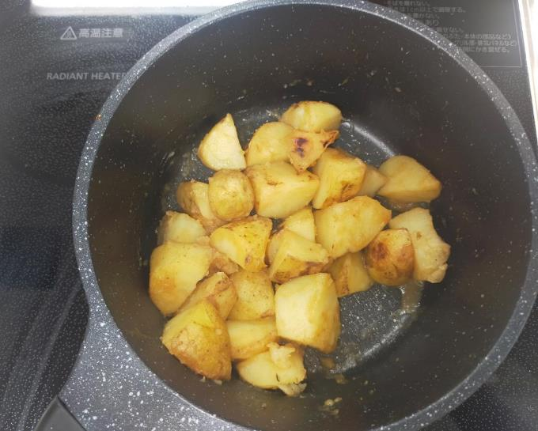 | 汁が少なくなってきたら、鍋をゆすりながら汁を全体にからめる。

■【コツ・ポイント】(120文字)
バターを全体的に絡ませることで、香ばしくなります。

■このレシピの生い立ち(120文字) ※このレシピが生まれたきっかけ、経緯
例）母から教わったレシピを家にある材料で簡単に作れるよう工夫しました
新じゃがの素材の味を活かしながら、自宅にある調味料を使って”簡単にできる”1品にしました。

